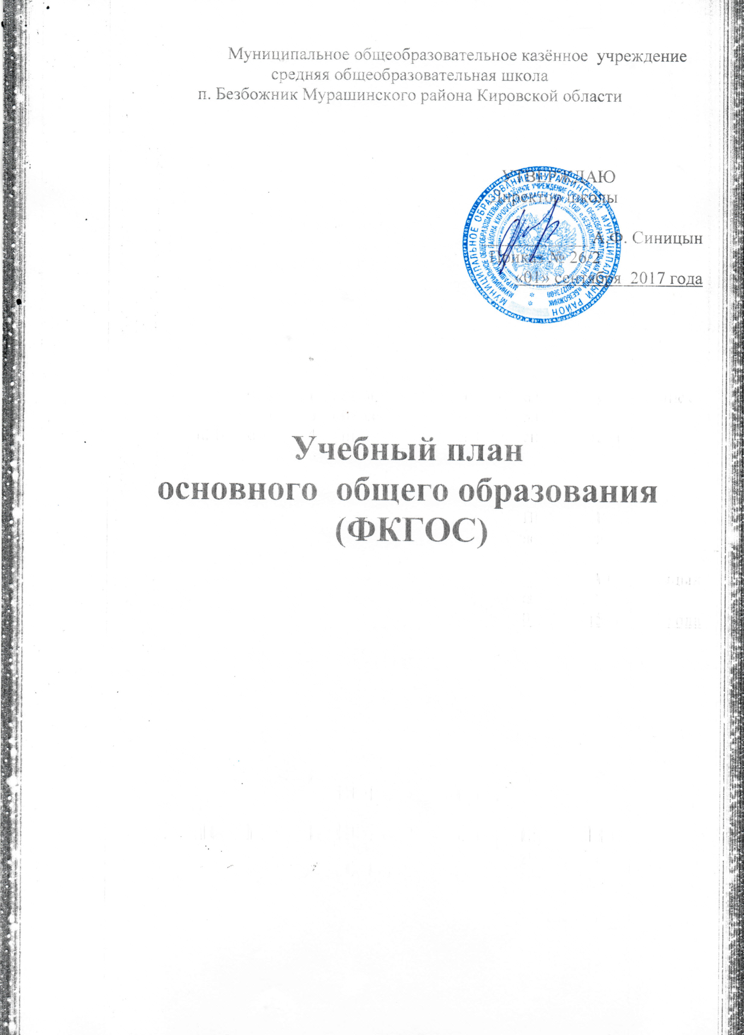

Учебный план школы опирается на федеральный базисный учебный план, устанавливающий нормативы учебного времени на освоение учебных предметов федерального компонента по ступеням образования и учебным годам, а также объемы регионального (национально-регионального) компонента государственного стандарта общего образования и компонента образовательного учреждения.
Нормативно-правовая основа учебного плана
Учебный план школы разработан на основе:
- Закона Российской Федерации "Об образовании" (в действующей редакции);
- Порядка организации и осуществления образовательной деятельности по основным общеобразовательным программам – образовательным программам начального общего, основного общего и среднего общего образования (утверждённого приказом Минобрнауки от 30.08.2013г. № 1015);
- Приказа Минобразования РФ №1312 от 09.03.2004г. «Об утверждении федерального базисного учебного плана и примерных учебных планов для образовательных учреждений Российской Федерации, реализующих программы общего образования» (в ред. Приказа Минобрнауки от 01.02.2012 № 74).
- Приказа Министерства образования и науки Российской Федерации от «30» августа 2010 г. № 889 «О внесении изменений в федеральный базисный учебный план и примерные учебные планы для образовательных учреждений Российской Федерации, реализующих программы общего образования, утвержденные приказом Министерства образования Российской Федерации от 9 марта 2004 г. № 1312 «Об утверждении федерального базисного учебного плана и примерных учебных планов для образовательных учреждений Российской Федерации, реализующих программы общего образования».
- Приказа Министерства образования и науки Российской Федерации от «03» июня 2011 г. № 1994 «О внесении изменений в федеральный базисный учебный план и примерные учебные планы для образовательных учреждений Российской Федерации, реализующих программы общего образования, утвержденные приказом Министерства образования Российской Федерации от 9 марта 2004 г. № 1312 «Об утверждении федерального базисного учебного плана и примерных учебных планов для образовательных учреждений Российской Федерации, реализующих программы общего образования».
- федерального перечня учебников, рекомендованного Минобрнауки РФ к использованию при реализации имеющих государственную аккредитацию образовательных программ начального общего, основного общего, среднего общего, утвержденного приказом Министерства образовании науки Российской Федерации от 31 марта 2014 г. N253;
- СанПиН 2.4.2.2821-10 "Санитарно-эпидемиологические требования к условиям и организации обучения в общеобразовательных учреждениях" (утверждены постановлением Главного государственного санитарного врача Российской Федерации от 29 декабря 2010 г. № 189, зарегистрированным в Минюсте России 3 марта 2011 г., регистрационный номер 19993);
- Приказа департамента образования Кировской области от 13.06.2012 № 5-1204 «О региональном компоненте в структуре федерального базисного учебного плана».
В 2017 – 2018 учебном году 8 – 9 классы имеют 5-дневную учебную неделю.
Часы регионального компонента распределены следующим образом
В 8 классе 1 час предметов краеведческой направленности на предмет «Краеведение»;
В 9 классе 0,5 часа на предмет «Основы безопасности жизнедеятельности» и 0,5 часа предметов краеведческой направленности на предмет «Основы безопасности жизнедеятельности».
Часы компонента образовательного учреждения учебного плана распределены следующим образом:
В 8 классе:
- 1 час на предмет «Информатика и ИКТ», рабочая образовательная программа по предмету «Информатика и ИКТ» в 8 классе составлена из расчёта 2 учебных часов в неделю.
В 9 классе:
- часы учебного предмета «Технология» передаются в компонент образовательного учреждения для организации предпрофильной подготовки обучающихся. Из них по 0,5 часа в неделю используется для преподавания «Информационных курсов» и по 0,5 часа в неделю для преподавания «Ориентационных курсов».
1 час в неделю (всего 34 часа) отводится на курсы по выбору:
практическое право – 8 часов;
развитие смыслового чтения в рамках предмета «Обществознание» - 13 часов;
Решение геометрических задач – 13 часов.
При изучении предмета «Технология» учащиеся 7 – 8 классов делятся на группы «Девочки» и «Мальчики», в связи с особенностями рабочих образовательных программ по предмету.
При изучении предмета «Информатика и ИКТ» учащиеся 8 класса делятся на группы.
Иностранный язык, изучаемый в школе – английский язык.
Формы проведения промежуточной аттестации включают в себя в основной школе: контрольная работа, тестовые задания с использованием КИМов, зачёт (устный или письменный).
Сроки промежуточной аттестации – с 25 по 31 мая.

УЧЕБНЫЙ ПЛАН 8 – 9-х классов школы на 2017-2018 учебный год

Учебные предметы | Классы
 | 8 класс | 9 класс | Всего
Русский язык | 3 | 2 | 5
Литература | 2 | 3 | 5
Иностранный язык | 3 | 3 | 6
Математика | 5 | 5 | 10
Информатика и ИКТ | 1 | 2 | 3
История | 2 | 2 | 4
Обществознание (включая экономику и право) | 1 | 1 | 2
География | 2 | 2 | 4
Природоведение
Физика | 2 | 2 | 4
Химия | 2 | 2 | 4
Биология | 2 | 2 | 4
Искусство (Музыка и ИЗО) | 1 | 1 | 2
Технология | 1 |  | 1
Основы безопасности жизнедеятельности | 1 |  | 1
Физическая культура | 3 | 3 | 6
Итого: | 31 | 30 | 61
Региональный компонент  (5- дневная учебная неделя) | 1 | 1 | 2
Основы безопасности жизнедеятельности |  | 0,5 | 0,5
Предметы краеведческой направленности | 1 | 0,5 | 1,5
Компонент образовательного учреждения  (5-дневная учебная неделя) | 1 | 2 | 3
Информатика и ИКТ | 1 |  | 1
Информационные курсы |  | 0,5 | 0,5
Ориентационные курсы |  | 0,5 | 0,5
Курсы по выбору |  | 1 | 1
Недельная учебная нагрузка | 33 | 33 | 66
Предельно допустимая аудиторная учебная нагрузка при 5-дневной учебной неделе | 33 | 33 | 66

